
Servicio Nacional De Aprendizaje

Plan De Pruebas

EduMultiPro

Que para obtener el título de:
Tecnólogo en Análisis y desarrollo de software

Presenta:
-Johan Madrigal
-Alejandra Villazón
-Santiago Moralez
-Oscar Cruz

Director:
Instructor. Heiver Cuesta
Bogotá Ficha-2925960 Noviembre2025

VERSIÓN: [1.1] FECHA DE REVISIÓN: [2/12/2025]

La aprobación del presente Plan de Pruebas indica el entendimiento del propósito y contenido descrito en el presente documento, sus referencias y anexos. Esto implica que la aprobación del presente documento reconoce la aprobación de todos sus anexos. La firma de este documento, implica la conformidad de cada individuo con el mismo.

Auspiciante Tecnológico
Johan Madrigal | Sneidermad0mail.com | [Teléfono]
Firma: Johan Madrigal |  | Fecha: 12/11/2025

Auspiciante Tecnológico
Oscar Mauricio Cruz Figueroa | Oscarcruzsena2006@gmail.com | 3227813912
Firma: Oscar Cruz |  | Fecha: 12/11/2025

Auspiciante Tecnológico
David Santiago Moralez Pachon | davidsantiagomoralespachon@gmail.com | 3116658577
Firma santiago Moralez |  | Fecha 12/11/2025

Auspiciante Tecnológico
Maria Alejandra Villazon Montero | mariavillazonmontero@gmail.com | 3172897823
Firma: Alejandra Villazon |  | Fecha: 12/11/2025

Tabla de Contenidos
Sección 1. Visión Global 4.
Sección 2. Metodología de pruebas 7.
2.1 Elementos de Prueba 7.
2.2 Tipo de Pruebas 8.
2.2.1 Pruebas Funcionales 8.
2.2.2 Pruebas de integracion 9.
2.2.3 Pruebas de caja negra 9.
2.3 Fases de Pruebas 10.
Sección 3. Calendario de pruebas 11.
Sección 4. Monitorización e informes de pruebas 13.
4.1 Monitorización 13.
4.2 Informes 14.
Sección 5. Referencias 16.
Sección 6. Glosario 17.
Sección 7. Historial de Revisión 19.
Sección 8. Apéndices 20.

Sección 1. Visión Global

  - Introducción
El presente Plan de Pruebas tiene como objetivo asegurar el correcto funcionamiento de EduMultiPro, una plataforma educativa desarrollada para mejorar la gestión académica y administrativa en instituciones educativas. Este documento define la estrategia y el alcance de las pruebas necesarias para validar las funciones destinadas a cada perfil del sistema: administrador, coordinador, profesor y alumno. A partir de los requisitos, casos de uso, mockups, modelo de datos y las implementaciones web y móvil ya desarrolladas, se establecen las pruebas que permitirán verificar que la plataforma cumple con los estándares de calidad, usabilidad y confiabilidad requeridos antes de su despliegue final.

  - Propósito
El propósito de este Plan de Pruebas es definir de manera estructurada los procedimientos, criterios y estrategias que se utilizarán para evaluar la calidad y el correcto funcionamiento de EduMultiPro. Este documento establece qué se va a probar, cómo se realizará, quién será responsable y cuáles son los resultados esperados, con el fin de asegurar que todas las funcionalidades del sistema —tanto web como móvil— cumplan con los requisitos definidos para cada perfil de usuario (administrador, coordinador, profesor y alumno).

  - Objetivos
• Verificar que todas las funcionalidades definidas en los requisitos funcionales y no funcionales se ejecuten correctamente, garantizando que EduMultiPro cumpla con lo esperado por cada perfil de usuario: administrador, coordinador, profesor y alumno.
• Validar el correcto comportamiento de los módulos críticos del sistema, como la gestión de usuarios, aulas, tareas, noticias, anuncios, notas, horarios y reportes, asegurando que cada CRUD funcione sin errores.
• Evaluar la plataforma mediante pruebas funcionales, de integración y de caja negra, confirmando que el sistema responde adecuadamente a los casos de uso y a las historias de usuario.
• Asegurar la estabilidad y confiabilidad del sistema antes de su despliegue, identificando y corrigiendo errores, fallos o comportamientos inesperados.
• Verificar la usabilidad e interacción del usuario con las interfaces web, según los mockups y lineamientos establecidos en la fase de diseño.
• Garantizar que la plataforma cumple adecuadamente con los requerimientos de desempeño, seguridad y accesibilidad establecidos para su uso en entornos educativos reales.

  - Alcance del Plan de Pruebas

Qué se va a probar
El plan de pruebas se centrará en validar el correcto funcionamiento de las funcionalidades implementadas en EduMultiPro, considerando los siguientes puntos:
- Pruebas de CRUD (Create, Read, Update, Delete) con Jest
  - CRUD de usuarios (administrador).
  - CRUD de cursos, materias, grados, jornadas, horarios y aulas (según perfil).
  - CRUD de noticias, comentarios, anuncios y tareas.
  - Ver y registrar notas, comentarios y reportes según permisos de cada usuario.
- Pruebas de funcionamiento con Selenium
  - Interacción de los usuarios con la plataforma web: inicio de sesión, navegación por módulos, uso de formularios, envío de tareas y generación de reportes.
  - Validación de la interfaz y de los flujos definidos en los casos de uso y mockups.
- Pruebas de caja negra
  - Verificación de las funcionalidades sin examinar el código interno.
  - Asegurar que los resultados coincidan con los requisitos especificados y que el sistema se comporte correctamente ante entradas válidas e inválidas.

Qué NO se va a probar
- Integración con sistemas externos ajenos a EduMultiPro.
- Funcionalidades no implementadas o planeadas para futuras versiones.
- Rendimiento extremo, estrés o pruebas de carga.
- Pruebas de seguridad avanzadas (como penetración o hacking ético).
- Elementos de hardware o infraestructura física (servidores, routers, equipos de usuario).

Sección 2. Metodología de pruebas

2.1 Elementos de pruebas
Los elementos de pruebas son los componentes que se van a evaluar y los medios que se usarán para asegurar que el sistema funcione correctamente. Para EduMultiPro, se consideran los siguientes:

2.1.1 Objetos de prueba
- CRUD de usuarios (administrador).
- CRUD de cursos, materias, grados, jornadas, horarios y aulas (según perfil).
- CRUD de noticias, anuncios y tareas.
- Gestión de notas y reportes.
- Comentarios en tareas y anuncios (crear, modificar, eliminar según perfil).
- Flujos de interacción web: inicio de sesión, navegación, entrega de tareas, visualización de reportes, interacción con formularios.

2.1.2 Datos de prueba
- Información de usuarios de prueba: administrador, coordinador, profesor y alumno.
- Datos de cursos, materias, aulas y tareas simuladas.
- Comentarios, notas y reportes ficticios para verificar los flujos completos.

2.1.3 Criterios de aceptación
- Todos los CRUDs deben funcionar correctamente sin errores.
- Los flujos de usuario deben ejecutarse correctamente según las funcionalidades asignadas a cada perfil.
- La plataforma debe responder a las entradas de prueba conforme a los requerimientos.

2.2 Tipos de pruebas

2.2.1 Pruebas Funcionales
Objetivo: Verificar que cada función opere según los requisitos.
Técnicas:
- Validación de entrada/salida
- Verificación de flujos de trabajo
- Comprobación de mensajes del sistema
- Validación de permisos por rol
Ejemplo de casos:
- Usuario administrador puede crear nuevos usuarios
- Sistema muestra error al ingresar datos inválidos
- Docente solo puede acceder a sus aulas asignadas

2.2.2 Pruebas de Integración
Objetivo: Validar la correcta comunicación entre módulos.
Áreas de integración:
- Usuarios ↔ Autenticación
- Cursos ↔ Materias ↔ Jornadas
- Aulas ↔ Horarios ↔ Docentes
- Trabajos ↔ Estudiantes ↔ Calificaciones
Ejemplo de casos:
- Al crear un curso, se pueden vincular materias existentes
- Al asignar un aula, se valida disponibilidad de horario
- Login reconoce usuarios registrados y valida credenciales

2.2.3 Pruebas de Caja Negra
Objetivo: Evaluar el sistema desde la perspectiva del usuario final.
Estrategias:
- Partición de equivalencias
- Análisis de valores límite
- Pruebas de casos de uso
- Pruebas exploratorias
Escenarios:
- Campos vacíos, nulos o con espacios
- Datos con formatos incorrectos
- Intentos de duplicar registros
- Navegación no convencional

2.3 Fase de pruebas
Tabla de Fases de Pruebas

Fase de Prueba | Unitaria | Integración | Sistema | Aceptación | Fase X
Objetivo | Verificar el correcto funcionamiento de cada módulo individual. | Comprobar que los módulos trabajen juntos correctamente. | Evaluar el sistema completo con todos sus componentes. | Validar que el sistema cumple con los requerimientos del cliente.
Foco | Validar funciones básicas de cada módulo. | Comunicación entre módulos. | Flujo completo del sistema. | Funcionamiento final y satisfacción del usuario.
Tipo de prueba/  Subtipo | Funcional | Integración | Caja negra | Caja negra y funcional
Personas implicadas | Equipo de desarrollo | Equipo de desarrollo | Equipo de pruebas | Administrador y usuarios finales
Entorno | Local (localhost) | Entorno de prueba | Entorno de simulación | Entorno real o demo
Criterio de entrada | Código desarrollado y estable. | Módulos unitarios probados. | Integración completa del sistema. | Aprobación de todas las fases previas. | …
Criterio de suspensión | Errores críticos detectados. | Fallos en la conexión entre módulos. | Fallas en funcionalidades principales. | Rechazo del usuario o detección de errores graves.
Criterio de salida | Todos los módulos funcionales. | Comunicación estable entre módulos. | Flujo completo sin errores. | Aprobación del cliente

Sección 3. Calendario de pruebas
Entregable o Actividad | Modulo o Requisito que debe Realizar | Responsable | Fecha de Inicio | Fecha de Fin | Entregable o resultado final
Pruebas Funcionales | Inicio de sesión, cambio de contraseña, Usuarios, Materias, Cursos, Reportes, Cierre de sesión | Johan Madrigal | 12/11/2025 | 15/11/2025 | Se entregó las pruebas funcionales correctamente de login, recuperación de contraseña, módulo de usuarios, grados, cursos y materias
Pruebas de integración | Inicio de sesión, cambio de contraseña, Usuarios, Materias, Cursos, Reportes, Cierre de sesión | Johan Madrigal | 12/11/2025 | 18/11/2025 | Se entregó las pruebas de integración funcionando correctamente de login, recuperación de contraseña, módulo de usuarios, grados, cursos y materias
Pruebas de caja negra | Todos los Módulos | Johan Madrigal | 12/11/2025 | 15/11/2025 | Se entregó las pruebas de caja negra de todos los módulos del proyecto EduMultiPro
Pruebas Funcionales | Inicio de sesión al rol coordinador, Horarios, noticias, perfil, grado, jornada | Alejandra Villazón | 12/11/2025 | 28/11/2025 | Se entregó las pruebas funcionales correctamente
Pruebas de integración | Inicio de sesión al rol coordinador, Horarios, noticias, perfil, grado, jornada | Alejandra Villazón | 12/11/2025 | 28/11/2025 | Se entregó las pruebas de integración funcionando correctamente
Pruebas Funcionales | Al rol Alumno | Santiago Moralez | 12/11/2025 | 30/11/2025 | Se entregó las pruebas funcionales correctamente
Pruebas de integración | Al rol alumno | Santiago Moralez | 12/11/2025 | 30/11/2025 | Se entregó las pruebas de integración funcionando correctamente
Pruebas Funcionales | Al rol profesor | Oscar Cruz | 12/11/2025 | 30/11/2025 | Se entregó las pruebas funcionales correctamente
Pruebas de integración | Al rol profesor | Oscar Cruz | 12/11/2025 | 30/11/2025 | Se entregó las pruebas de integración funcionando correctamente

Sección 4. Monitorización e informes de pruebas

4 .1 Monitorización
La monitorización consiste en realizar un seguimiento constante del progreso de las pruebas, comparando los resultados obtenidos con lo planificado y asegurando que los hitos se cumplan de manera efectiva. Para EduMultiPro, se llevarán a cabo las siguientes actividades e hitos:

Actividades de Monitorización
- Seguimiento diario de ejecución de pruebas de integracion
  - Registrar el número de CRUDs probados por módulo (usuarios, cursos, materias, grados, jornadas, horarios, aulas, noticias, anuncios, tareas).
- Seguimiento de pruebas de integración
  - Verificar la correcta interacción entre frontend, backend y base de datos.
  - Revisar los logs de comunicación entre módulos y registrar incidencias.
- Control de pruebas de funcionamiento con Selenium
  - Ejecutar los scripts automatizados según los flujos críticos definidos: login, navegación, entrega de tareas, visualización de notas y reportes.
- Monitoreo de pruebas de caja negra
  - Comparar los resultados obtenidos con los resultados esperados según los casos de prueba.

- Gestión de incidencias
  - Clasificación de errores por gravedad (crítico, mayor, menor).
  - Actualización constante del estado de cada incidencia hasta su resolución.

Hitos de Monitorización
-Hito 1: Completar el 25% de los CRUDs probados con Jest.
-Hito 2: Completar pruebas de integración de todos los módulos principales del sistema.
-Hito 3: Ejecución del 50% de los flujos automatizados con Selenium y revisión de fallos.
-Hito 4: Finalizar la ejecución de todas las pruebas unitarias y de integración.
-Hito 5: Completar todas las pruebas de caja negra, validando el cumplimiento de los requisitos funcionales y la experiencia del usuario.
-Hito 6: Entrega del informe final de pruebas, incluyendo resultados, incidencias resueltas y recomendaciones.

4 .2 Informes

4.2.1 Informe Diario
- Casos ejecutados hoy
- Defectos nuevos encontrados
- Estado de defectos críticos
- Bloqueos actuales

4.2.2 Informe Semanal
Contenido:
- Resumen ejecutivo de la semana
- Métricas de avance
- Gráficos de tendencias
- Defectos por severidad
- Riesgos identificados

4.2.3 Informe Final (por fase)
Estructura:
- Resumen Ejecutivo
- Alcance cubierto
- Casos de prueba ejecutados
- Defectos encontrados
- Defectos resueltos y pendientes
- Análisis de cobertura
- Recomendaciones
- Conclusiones
- Anexos (evidencias, capturas de pantalla)

4.2.4 Clasificación de Defectos

Severidad | Descripción | Ejemplo | Tiempo de resolución
Crítica | Bloquea funcionalidad principal | Sistema no permite login | Inmediato (24h)
Alta | Funcionalidad importante no opera | No se pueden crear usuarios | 2-3 días
Media | Error que tiene solución alternativa | Filtro de búsqueda no funciona | 1 semana
Baja | Error menor o cosmético | Error de ortografía | 2 semanas

Sección 5. Referencias

Nº Documento | Título del Documento | Fecha | Autor
1 | Documento Requisitos EduMultiPro |  | Grupo de desarrolladores
2 | Documento Casos de uso EduMultiPro |  | Grupo de desarrolladores
3 | Aplicativo de EduMultiPro |  | Grupo de desarrolladores
4

Sección 6. Glosario

Término | Definición
QA | Quality Assurance - Aseguramiento de Calidad
CRUD | Create, Read, Update, Delete - Operaciones básicas de datos
UI | User Interface - Interfaz de Usuario
Bug/Defecto | Error o fallo en el sistema
Caso de Prueba | Conjunto de condiciones para verificar una funcionalidad
Cobertura | Porcentaje de código o funcionalidades probadas
Entorno de Prueba | Espacio donde se ejecutan las pruebas (no producción)
Hito | Punto de control importante en el proyecto
Integración | Conexión y comunicación entre módulos del sistema
Módulo | Componente o sección funcional del sistema
Prueba de Caja Negra | Evaluación sin conocer el código interno
Prueba de Regresión | Verificar que nuevos cambios no afecten funcionalidades existentes
Requisito | Necesidad o característica que debe cumplir el sistema
Rol | Tipo de usuario con permisos específicos (Admin, Docente, etc.)
Sprint | Período de trabajo en metodologías ágiles

Sección 7. Historial de Revisión
[Identificar los cambios al Plan de Pruebas.]
Versión | Fecha | Nombre | Descripción
1.0 | 12/11/25 | Grupo de desarrolladores | Se crea el plan de pruebas del proyecto EduMultipro
1.1 | 2/12/25 | Grupo de desarrolladores | Se actualiza el plan de pruebas

Sección 8. Apéndices
[Incluir cualquier apéndice relevante.]
Apéndice A. Documentos de Referencia
- Documento de Requerimientos del Proyecto EduMultiPro
- Aplicativo web
Apéndice B. Datos de prueba

TC01 | Usuario: coordinador, Contraseña: 12345 | Login exitoso y redirige a otra ventana
TC02 | Usuario vacío, contraseña vacía | Completar los campos

Apéndice C. Evidencia de ejecución

Credenciales correctas y login exitoso
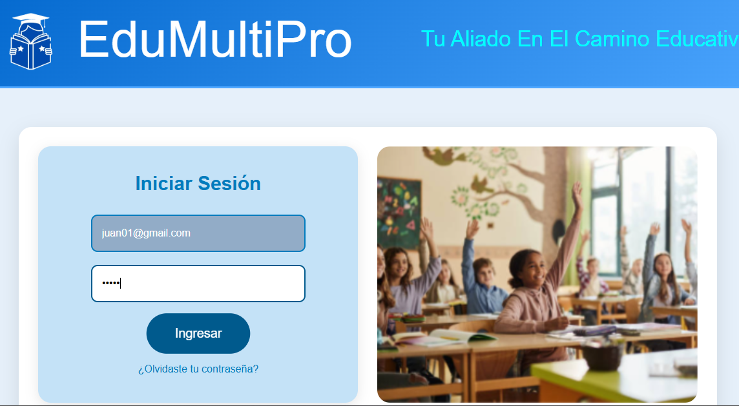

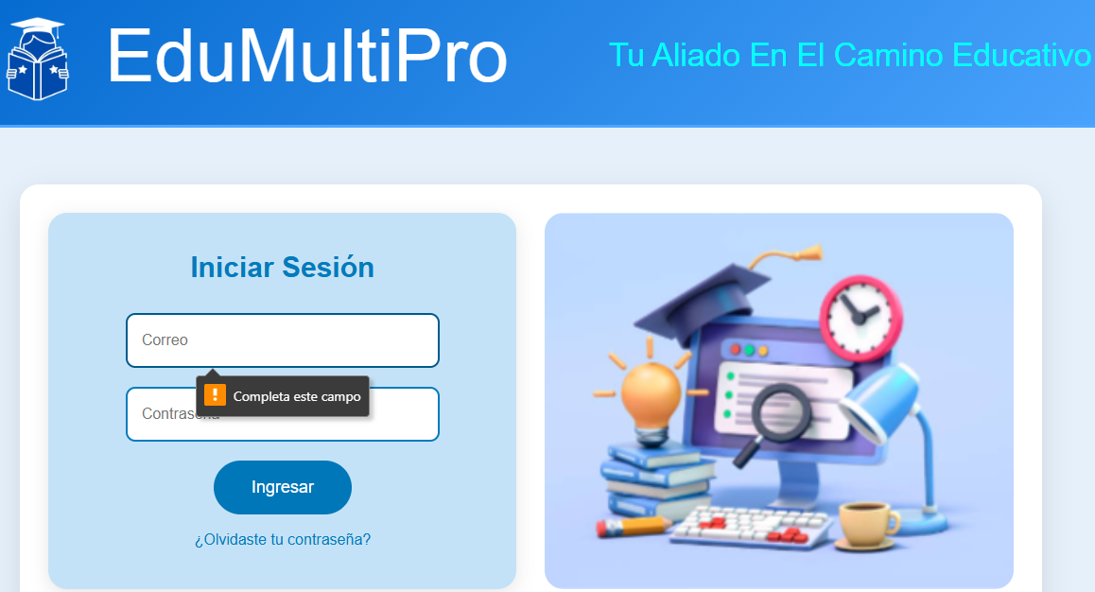
No se digitaron las credenciales y aparece un mensaje de completar los campos

Apéndice D. Glosario

Término | Definicion
QA | Aseguramiento de calidad
Test Case | Caso de Prueba
Bug | Error detectado durante la prueba

